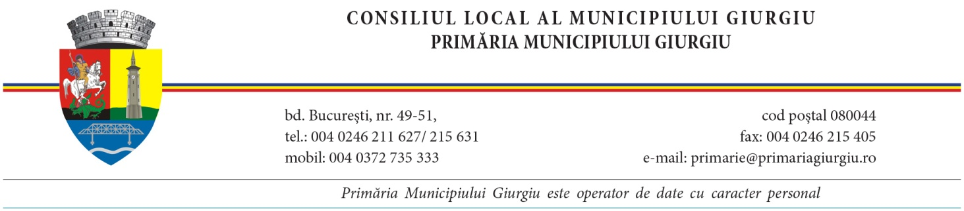 | Județul GIURGIU
 | Primăria Municipiului GIURGIU
 | Cod de identificare fiscală  (CIF): 4852455 | Adresa oficială  Bd. București, nr. 49-51, Giurgiu, Județul Giurgiu, România  Tel: +40 / 246 213 588 Fax: +40 / 246 215 405  e-mail: primarie@primariagiurgiu.ro
 | Număr de înregistrare |  | Data

ÎNȘTIINȚARE
privind finalizarea lucrărilor notificate și solicitarea participării reprezentantului UAT la recepție

1. CĂTRE
Primăria Municipiului Giurgiu
Cererea va fi transmisă către primarul municipiului Giurgiu.

2. SOLICITANTUL
Nume și prenume |  |  |  |  | CNP
Act de identitate
Seria | Numărul | Eliberat de |  |  |  |  | La data
Domiciliul
Județul |  | Municipiul / orașul / comuna |  |  |  | Satul / sectorul
Strada |  | Nr. | Sc. | Et. | Ap. | Cod poștal | Țara
Date de contact
Telefon / fax |  |  | E-mail

3. NOTIFICAREA
Nr. / data notificării | Proiect nr. / cod | Imobilul

4. EXECUȚIA ȘI RECEPȚIA
Data începerii lucrărilor |  | Data finalizării
Data propusă pentru recepție | ora | locul
Legea nr.169/2026 privind Codul amenajării teritoriului, urbanismului și construcțiilor nu instituie o înștiințare distinctă privind începerea lucrărilor notificate; data începerii se declară în prezentul formular și se consemnează în procesul-verbal de recepție.

5. DATA ȘI SEMNĂTURA
Data | Beneficiarul | Semnătura

